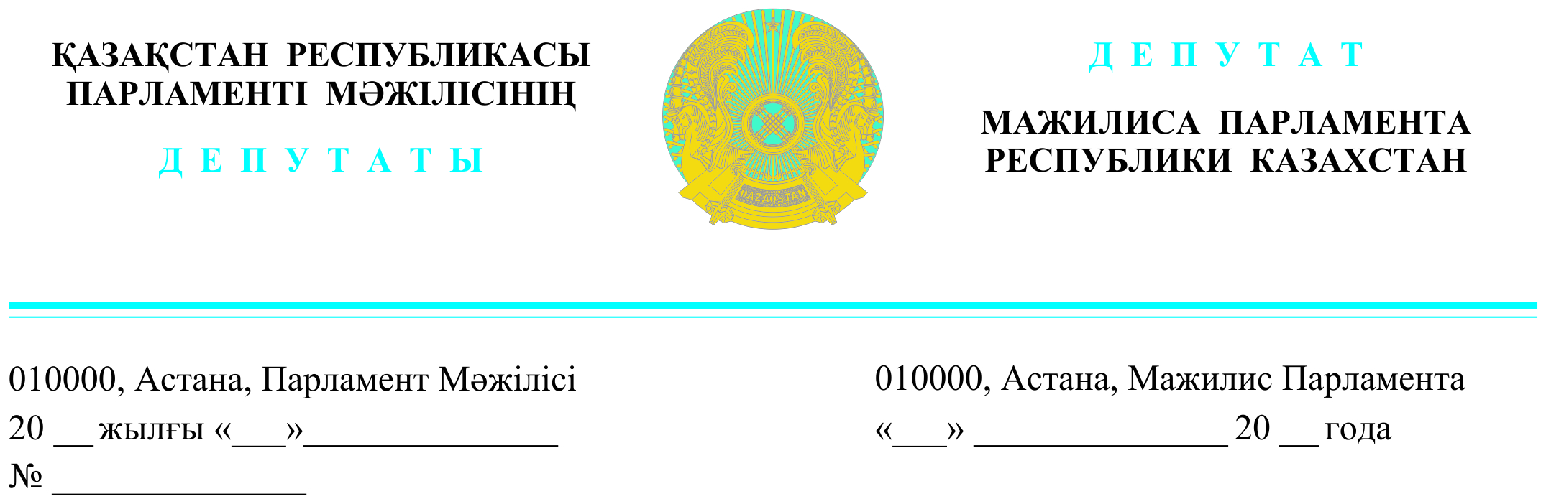
2023 жылғы 13 қыркүйекте жарияланған | Қазақстан Республикасының Премьер-Министрі  Ә.А. Смайыловқа

ДЕПУТАТТЫҚ САУАЛ

Құрметті Әлихан Асханұлы!

XXI ғасырда Еуропадан шыққан көліктер Қазақстанға келгенде XIX ғасырдың жолына түсіп кетеді...
Жол мәселесіндегі сөзді осылай бастауға тура келеді.
Президент Жолдауда жол мәселесіне тағы да тоқталды. «Автокөлік жолдарының құрылысы мәселесі шешімін табуға тиіс. Қазір оның сапасы сын көтермейді. Тиісті жұмыстар уақтылы және сапалы жасалмайды. Жемқорлық белең алып тұр, бәсеке де жоқтың қасы. Мұның бәрі – осы салада әбден тамыр жайған кемшіліктер.Сондықтан жыл соңына дейін нақты шаралар қабылдау қажет. Міндетін адал атқармаған барлық компания заң бойынша жауапқа тартылады.– деді Тоқаев.
«Жол мұраты – жету»-десек, біздегі сапасыз жолдармен жүргенде бұл мақалды ұмытып қаласың.
Ел жағдайын жол жағдайынан білуге болса, біздің жағдайымыз африкалық Кения мен Танзания елдерінен де кейін тұр.
Өйткені, Әлемдік рейтингте 93-ші орындағы біздің жолдардың сапасы Уганда, Эфиопиядан да төмен бағалануда.
2007 жылы басталған «Батыс Еуропа – Батыс Қытай» жобасы әлі бітпей жатыр.
Алматы облысындағы 42 шақырым жол, 228 шқ Ақтөбе – Ұлғайсын жолы әлі біткен жоқ.
Атырау мен Астрахан арасындағы 100 шқ әлі бітетін түрі жоқ. Көрші елдің соғыстан қашқан қашқыны Атырау жолымен жүргенде, мұндай азапқа көнгенше, соғыстан өлгенім артық екен ғой, дегені ащы шындық…
«Батыс Еуропа – Батыс Қытай» жобасы бойынша 2015-2024 жылдар аралығында несие 4 рет ұзартылған.
Жол сапасының нашарлығының бір себебі битум жетіспеушілігінен.
Мұнайымен мақтанатын елде жол битумының тапшылығы 2022 жылы 200 мың тоннаны құраған...
Біздің елде жөнделген жолға 3 жыл, жаңа жолға 5 жыл кепілдік береді. Бұл жолдың кепілдігі 15-20 жыл, тіпті 25 жылға берілетін Еуропамен салыстырсақ, тым аз. Компаниялар мен мемлекеттік мекемелер үш жыл сайын жолға ақша бөлгізу үшін осындай саясат ұстануда. Жыл сайын жол жөндеуге 500-600 млрд теңге бөлінеді. Бір шақырым жолды салу құны біздің елде 600-700 млн теңге. Ал Еуропада бізден екі есе арзан. Яғни олар екі есе аз ақшаға 4-5 есе көп жыл шыдайтын жол салады.
Қазақстанда жол сапасын екі-үш есе артыратын полимерлер бар. Бірақ оны біздің компаниялар қолданбайды. Себебі оларға жолдың ұзаққа шыдауы қажет емес. Жолға жұмсалатын қаржының көптігі қажет.
Бұл жол саласындағы жолға қойылған сыбайлас жемқорлыққа жалғасып жатыр. Жол саласына қалай қаржы құйыла бастады, солай бұл жерге жемқорлар да жыйыла бастады…
Қай сала болмасын, біз жаңалық күтуіміз үшін жаңа адамдар керек. Ал бізде Үкіметтен бастап, бәрі өзгерген жоқ.
Ең басты кінәміз – бізде әр салада өз маманы отырған жоқ. Су саласында суды білмейтін, жол саласында жолды білмейтіндер отыр. Жол ғылымын жол ғалымы басқарып отырған жоқ.
Жол сапасының нашарлығы – елдегі адам өлімінің ең басты себебі. 52 мемлекеттің ішінде Қазақстан жол апатынан қаза табу көрсеткіші бойынша бірінші орында.

Ұсыныстар:
1. Министрлік, облыс әкімдіктері, «ҚазАвтоЖол» жолды уақытылы беруі тиіс;
2. Алматыда сәтті пайдаланылған Жол сапасын екі-үш есе артыратын, полимерлер мен адгезиялық қоспалар құны жол сметасына қосылуы керек;
3. Шетелден әкелетін жол полимерлерін өз елімізде өндіру керек;
4. Сапасы мен төзімділігі жоғары бетон жолдарды көбейту керек;
5. Жол саласыныдағы жолға қойылған жемқорлықты жою қажет.

Құрметпен,
«Ақ жол» фракциясының мүшелері:

Қ. Иса
А. Перуашев
Д. Еспаева
Е. Барлыбаев
Е. Бейсенбаев
А. Садықов

«Amanat» фракциясының мүшесі: Д. Исабеков

«Respublica» фракция мүшесі: Н. Тау

«Қазақстан Халық партиясы»
фракция мүшесі: Г. Танашева

